INFORME DE AUDITORÍA GUBERNAMENTAL
CON ENFOQUE INTEGRAL MODALIDAD REGULAR

SED - COLEGIO CAMPESTRE “MONTEVERDE”
INSTITUCIÓN EDUCATIVA DISTRITAL
PERÍODO AUDITADO 2007

PLAN DE AUDITORÍA DISTRITAL 2008
FASE I

SECTOR EDUCACIÓN, CULTURA, RECREACIÓN Y DEPORTE

MAYO 2008

AUDITORÍA REGULAR AL COLEGIO CAMPESTRE “MONTEVERDE”
INSTITUCIÓN EDUCATIVA DISTRITAL

Contralor de Bogotá Miguel Ángel Moralesrussi Russi

Contralor Auxiliar José Corredor Sánchez

Director Sectorial Mauro A. Aponte Guerrero

Subdirector de Fiscalización Juan Guillermo Plata Plata

Subdirector Análisis Sectorial Carmen Aldana Gaviria

Analista Sectorial Víctor Fabio Rubio Rubio

Equipo de Auditoria Pedro Ignacio Becerra Perea (Lider)
Luis Camilo Dueñas Niño
Rosalba Rocio Corredor
Jorge Alejo Calderón Perilla
Daniel Camacho Plazas

CONTENIDO | Página
1. RESULTADOS DE LA AUDITORÍA | 1
1.1. EVALUACIÓN Y CONCEPTO AL CONSEJO DIRECTIVO | 1
1.2. EVALUACIÓN Y CONCEPTO A PARTICIPACIÓN | 2
1.3. EVALUACIÓN Y CONCEPTO AL PRESUPUESTO | 3
1.4. EVALUACIÓN Y CONCEPTO A LA CONTRATACIÓN | 7
1.5. EVALUACIÓN Y CONCEPTO DE INVENTARIOS | 9
1.6. EVALUACIÓN Y CONCEPTO DE PLANTA FISICA | 10
1.7. EVALUACIÓN Y CONCEPTO DE SISTEMAS DE INFORMACION | 13
1.8. EVALUACIÓN Y CONCEPTO DE GESTION AMBIENTAL | 14
1.9. CONTROL DE ADVERTENCIA | 15
2. ANEXOS: Cuadro de hallazgos detectados y comunicados | 21

1. RESULTADOS DE LA AUDITORÍA.

  - EVALUACIÓN Y CONCEPTO DE LA GESTION DEL CONSEJO DIRECTIVO

1.1.1. La gestión del Consejo Directivo, desde el punto de vista de las actas es indeterminado, por cuanto no se establecen claramente cuando se lleva un tema para su análisis y aprobación o sólo para su conocimiento. No se determina en estas las aprobaciones dadas por el Consejo Directivo de acuerdo con los asuntos relacionados. En cuanto a los reglamentos internos éstos están consignados en actas para su estudio y aprobación. Presenta muchos vacíos en el cumplimiento de las funciones consagradas en la normatividad vigente, por cuanto, algunas no están redactadas en el texto de las mismas. En cuanto a los aspectos formales de las actas de reunión de Consejo Directivo, se pudo determinar que algunas de las actas de Consejo Directivo no tienen firmas de algunos de los miembros. No se cumplió con el cronograma establecido para reuniones de Consejo Directivo. El libro de actas maneja hojas en blanco y se incluyó un acta de 2008 en un folio ubicado entre actas de 2006 y 2007. Las actas de 2007 no están numeradas, algunas no tienen fecha, se tocaron temas, pero no se pudo establecer con claridad las decisiones tomadas en la reunión, no se respeta la agenda de las reuniones, algunas actas tienen tachones y enmendaduras. No se aprobó: el manual de convivencia, el reglamento de la institución, el plan anual de actualización académica del personal docente ni el reglamento de procesos electorales, según las actas de reunión presentadas.

De conformidad con lo anterior, no se cumple con lo establecido en el Decreto 1860 de 1994 que en su artículo 23º establece las funciones del Consejo Directivo, en especial los numerales 3 y 6. Tampoco se cumple con la Ley 87 de 1993 artículo 2 literal e. “Asegurar la oportunidad y confiabilidad de la información y de sus registros.” Se configura un hallazgo administrativo a ser tenido en cuenta por la administración.

Valorada la respuesta, se acepta parcialmente en lo relacionado con el reglamento interno del consejo directivo, por lo demás, se confirma el hallazgo administrativo para que se determinen las acciones correctivas correspondientes orientadas al cumplimiento de las responsabilidades legales señaladas. Las mismas deben incluirse en el Plan de Mejoramiento a presentar para seguimiento posterior.

1.1.2. El Consejo Directivo no cumple, en líneas generales, con sus funciones y responsabilidades consagradas en la normatividad vigente, por cuanto deja algunos aspectos sin cumplir como su propio reglamento, el reglamento de la caja menor, transporte, refrigerios, gestión ambiental manejo de archivo y trámite y respuestas de fondo a quejas y derechos de petición, incumpliendo lo establecido en el Decreto 1860 de 1994 que establece en el artículo 23º las funciones del Consejo Directivo. Se configura un hallazgo administrativo a ser tenido en cuenta por la administración.

Valorada la respuesta, se acepta parcialmente en lo relacionado con el reglamento interno del consejo directivo, por lo demás, se confirma el hallazgo administrativo para que se determinen las acciones correctivas correspondientes orientadas al cumplimiento de las responsabilidades legales señaladas. Las mismas deben incluirse en el Plan de Mejoramiento a presentar para seguimiento posterior.

1.1.3. No se aplican indicadores de control de inventarios, contraviniendo lo estipulado en la Ley 87 de 1993 artículo 2 literal a) “Proteger los recursos de la organización, buscando su adecuada administración ante posibles riesgos que los afecten.” Se configura un hallazgo administrativo a ser tenido en cuenta por la administración.

Valorada la respuesta, se confirma el hallazgo administrativo para que se determinen las acciones correctivas correspondientes orientadas al cumplimiento de las responsabilidades legales señaladas. Las mismas deben incluirse en el Plan de Mejoramiento a presentar para seguimiento posterior.

  - EVALUACIÓN Y CONCEPTO DE PARTICIPACIÓN

El colegio conserva todos los registros documentales de participación debidamente archivados y completos.

    - En las actas de Consejo Directivo no se evidenció participación de este organismo en la convocatoria de elección de delegados a las diferentes instancias de participación, incluso con relación a la gestión de convocar el representante del sector productivo y de los ex alumnos. Lo que se confirma si tenemos en cuenta que en el PEI del 10 de agosto de 2007, se estableció lo siguiente: “Vale la pena reconocer que hasta la fecha no se ha podido articular dicho estamento dentro de la estructura institucional; con el paso de los días, se hará efectiva su inclusión, para poder satisfacer las necesidades escolares y de producción.”; Sin embargo, a la fecha no se han evidenciado avances en esta materia. El Decreto 1860 de 1994, establece en su capítulo IV, cómo se debe conformar el gobierno escolar y la organización institucional, según lo dispuesto en la Ley 115 de 1994 artículo 6º.

En consecuencia, no se gestiona adecuadamente la participación acorde a las normas, poniendo en riesgo el sentido de pertenencia de los miembros de la comunidad escolar y evitando que se adelanten actividades en pro de la participación de todos los estamentos de la institución. Se configura un hallazgo administrativo a ser tenido en cuenta por la administración.

Valorada la respuesta, se confirma el hallazgo administrativo para que se determinen las acciones correctivas correspondientes orientadas al cumplimiento de las responsabilidades legales señaladas. Las mismas deben incluirse en el Plan de Mejoramiento a presentar para seguimiento posterior.

1.2.2. No existe un manual de procedimientos adoptados para el trámite y respuesta de fondo a solicitudes, quejas y derechos de petición. El Decreto 1860 de 1994 en el artículo 17º numeral 4, establece: “Normas de conducta de alumnos y profesores que garanticen el mutuo respeto. Deben incluir la definición de claros procedimientos para formular las quejas o reclamos al respecto.”, por lo que se debe contar con un procedimiento que garantice este derecho a todos los miembros de la comunidad escolar. Se configura un hallazgo administrativo a ser tenido en cuenta por la administración.

Valorada la respuesta, se confirma el hallazgo administrativo para que se determinen las acciones correctivas correspondientes orientadas al cumplimiento de las responsabilidades legales señaladas. Las mismas deben incluirse en el Plan de Mejoramiento a presentar para seguimiento posterior.

  - EVALUACIÓN Y CONCEPTO DE PRESUPUESTO

El cierre presupuestal se dio de acuerdo a la normatividad vigente y se consolidaron los saldos presentados en cada vigencia.

Para 2006: Actas de anulación de reservas no hubo. La constitución y certificación de reservas $6’788.256. Cuentas por pagar no hubo. Saldos presupuestales sin apropiar no hubo. Consolidados de disponibilidades reservas presupuestales $172’738.105 y $4’408.257. Excedentes financieros $7’419.279. Reconocimiento de ingresos no hubo.

Para 2007: No se presentaron anulación de reservas. Se constituyeron tres reservas presupuestales, dos por honorarios y una por sistematización de boletines por un total de $5’485.398. Cuentas por pagar no hubo. Saldos presupuestales sin apropiar fueron de $22’762.973. Consolidados de disponibilidades y reservas presupuestales por $162’235.997 y $5’485.398. Excedentes financieros por $3’628.367. Reconocimiento de ingresos no hubo.

Para la vigencia 2006 se expidió la resolución rectoral (sin número) por la cual se constituyen reservas presupuestales del cierre de la vigencia 2006, apropian reservas presupuestales para el rubro sistematización de notas por $4’430.761 y Vitrina pedagógica por $67.479, incluyen también el rubro vitrinas pedagógicas de años anteriores.

Las modificaciones presupuestales de la vigencia 2007 fueron registradas en las modificaciones presupuestales, de acuerdo a las resoluciones de traslados presupuestales.

El presupuesto de Ingresos definitivo de la vigencia 2007 quedó establecido en $185.0 millones distribuidos así; Operacionales $74.0 millones, Transferencias $101.9 millones y Recursos de Capital $9.0 millones, el cual se ejecutó un 90%. El presupuesto de Gastos definitivo, así; de Funcionamiento $170.8 millones, y de Inversión $14.1 millones, el cual se ejecutó en un 88%.

1.3.1. Los actos administrativos que registran las modificaciones presupuestales carecen de algunas firmas de los miembros de Consejo Directivo. Las actas de Consejo Directivo no contemplan todas las modificaciones que aprueba el Consejo Directivo. En consecuencia, no se cumple lo establecido en la Ley 87 de 1993, norma que establece en el artículo 2º literal e, “asegurar la oportunidad y confiabilidad de la información y de sus registros”; y en el artículo 3º literal e, “Todas las transacciones de las entidades deberán registrarse en forma exacta, veraz y oportuna, de forma tal que permita preparar informes operativos, administrativos y financieros”, al no diferenciarse las cifras presupuestales, no se pueden ejercer controles ni saber, en algún momento, los saldos de las cuentas, lo cual impide tener certeza sobre las cifras manejadas. Se configura un hallazgo administrativo a ser tenido en cuenta por la administración.

Valorada la respuesta, se confirma el hallazgo administrativo para que se determinen las acciones correctivas correspondientes orientadas al cumplimiento de las responsabilidades legales señaladas. Las mismas deben incluirse en el Plan de Mejoramiento a presentar para seguimiento posterior.

Se verificaron los proyectos ejecutados así: Integración de la tecnología al aprendizaje por $8’000.000, Lectores con grandes valores $7’000.000, Enriquece la vida a través de mi granja $6’722.750, para un total de $21’722.750. Este rubro tuvo una reducción de $7’597.583 para un presupuesto definitivo de $14’125.167 de lo cual se giro $10’603.400 correspondiente al 75%, quedando por ejecutar $3’521.767.

Mediante la resolución No. 840 de marzo de 2007 se giraron $32’934.000 para los conceptos de gratuidad, el giro no se considera oportuno, estos rubros presentaron niveles moderados de ejecución, aunque su manejo fue adecuado. Se cumple con lo estipulado en la Resolución SED No. 8834 del 7 de diciembre de 2001.

1.3.2. No hay evidencia en las actas de que el Consejo Directivo haya adoptado o aprobado algún procedimiento ni requisitos para la devolución de los costos educativos. En consecuencia, no se cumple lo establecido en la Ley 87 de 1993, en el artículo 2º literal e, “asegurar la oportunidad y confiabilidad de la información y de sus registros”; y en el artículo 3º literal e, “Todas las transacciones de las entidades deberán registrarse en forma exacta, veraz y oportuna, de forma tal que permita preparar informes operativos, administrativos y financieros”. Las devoluciones de costos educativos que se revisaron, no presentan oportunidad en el desarrollo del proceso, por cuanto los registros de las mismas tienen fecha de más de tres meses con respecto a la fecha en que se hizo la solicitud, habiéndose cumplido con los requisitos y adjuntado los soportes. Se configura un hallazgo administrativo a ser tenido en cuenta por la administración.

Valorada la respuesta, se confirma el hallazgo administrativo para que se determinen las acciones correctivas correspondientes orientadas al cumplimiento de las responsabilidades legales señaladas. Las mismas deben incluirse en el Plan de Mejoramiento a presentar para seguimiento posterior.

1.3.3. El colegio no cuenta con un procedimiento aprobado para la recuperación de cartera, incumpliendo lo establecido en el Decreto 1860 de 1994 en el artículo 23º “Las funciones del Consejo Directivo” y lo establecido en la Ley 87 de 1993, artículo 2º literal e, que consagra: “asegurar la oportunidad y confiabilidad de la información y de sus registros”; y en el artículo 3º literal e, “Todas las transacciones de las entidades deberán registrarse en forma exacta, veraz y oportuna, de forma tal que permita preparar informes operativos, administrativos y financieros”, y lo establecido en La Ley 734 de 2002 artículo 34º numerales 2 y 21. El procedimiento que emplea la IED es un listado que emite el pagador donde va registrando, por de cursos, el estado de cartera de los alumnos, que luego son reportados a secretaría, pero no se tienen puntos de control ni seguimiento a estos cobros de recuperación de cartera. Las coordinadoras también manejan este listado, pero no ejercen control. Esta información que también se reporta a contabilidad, establece lo que se tiene como comprobante de ingreso, pero no tiene formatos establecidos que permitan tener un control más efectivo de la información ni existe un procedimiento establecido para ejercer un seguimiento a esta cartera. Esta situación no permite tener una confiabilidad en la información reportada. Se configura un hallazgo administrativo con incidencia disciplinaria a ser tenido en cuenta por la administración.

Valorada la respuesta, se confirma el hallazgo administrativo con incidencia disciplinaria para que se determinen las acciones correctivas correspondientes orientadas al cumplimiento de las responsabilidades legales señaladas. Las mismas deben incluirse en el Plan de Mejoramiento a presentar para seguimiento posterior.

El plan de revisoría presenta las actividades y la periodicidad con que éstas se ejecutan. El informe de auditoría incluye temas como reporte de actividades e incluye algunos aspectos de control interno y contable en el área de pagaduría, presupuesto, estados financieros, contratación y almacén.

1.3.4. Se destaca con relación a las funciones de revisoría fiscal, que no se ejercen controles a la caja menor, a almacén ni a biblioteca. No se han aprobado ni adoptado procedimientos para el manejo de éstas áreas. El contrato de revisor fiscal establece en el objeto la responsabilidad de informar al Consejo Directivo, a la Secretaría de Educación y a la Contraloría cualquier irregularidad que se pueda presentar en el funcionamiento del colegio, sin embargo, la revisora fiscal en sus informes no se ha pronunciado con respecto a la titularidad de los terrenos donde funciona el colegio. En consecuencia, se presenta incumpliendo de lo establecido en la Ley 87 de 1993, en el artículo 2º literal a, “Proteger los recursos de la organización, buscando su adecuada administración ante posibles riesgos que los afecten”; literal e, “asegurar la oportunidad y confiabilidad de la información y de sus registros”; y en el artículo 3º literal e, “Todas las transacciones de las entidades deberán registrarse en forma exacta, veraz y oportuna, de forma tal que permita preparar informes operativos, administrativos y financieros”, y lo establecido en La Ley 734 de 2002 artículo 34º numerales 2 y 21. Se configura un hallazgo administrativo con incidencia disciplinaria a ser tenido en cuenta por la administración.

Valorada la respuesta, se confirma el hallazgo administrativo con incidencia disciplinaria para que se determinen las acciones correctivas correspondientes orientadas al cumplimiento de las responsabilidades legales señaladas. Las mismas deben incluirse en el Plan de Mejoramiento a presentar para seguimiento posterior.

1.3.5. El manejo del archivo de la información presupuestal presenta dificultades en la consecución de la documentación, no se lleva el archivo de una manera técnica, que facilite el depósito y custodia de los documentos relacionados con la información presupuestal, incumpliendo lo establecido en la Ley 87 de 1993, en el artículo 2º literal e, “asegurar la oportunidad y confiabilidad de la información y de sus registros”. Se configura un hallazgo administrativo a ser tenido en cuenta por la administración.

Valorada la respuesta, se confirma el hallazgo administrativo para que se determinen las acciones correctivas correspondientes orientadas al cumplimiento de las responsabilidades legales señaladas. Las mismas deben incluirse en el Plan de Mejoramiento a presentar para seguimiento posterior.

1.3.6. El Consejo Directivo no adoptó el reglamento de caja menor, se adelantó un arqueo de caja menor que presentó una inconsistencia de $12.800, y serias deficiencias en la parte procedimental, por cuanto no se ha instruido a la persona encargada, no se le ha realizado ningún tipo de capacitación para el manejo de la misma, no se tiene un procedimiento adoptado, no se ha realizado arqueo en ningún momento y los controles y seguridad de la misma es mínimo, con los riesgos que ello implica. Las instrucciones para adelantar los desembolsos son verbales y no queda constancia escrita. En conclusión, no se cumplen las disposiciones establecidas para el correcto manejo de la caja menor en el colegio. Como se establece en el Decreto 1860 de 1994 en el artículo 23º las funciones del Consejo Directivo numeral 3 establece que es su deber “Adoptar el manual de convivencia y el reglamento de la institución”, lo establece en la Ley 87 de 1993, en el artículo 2º literal a, “Proteger los recursos de la organización, buscando su adecuada administración ante posibles riesgos que los afecten”; literal e, “asegurar la oportunidad y confiabilidad de la información y de sus registros”; y en el artículo 3º literal e, “Todas las transacciones de las entidades deberán registrarse en forma exacta, veraz y oportuna, de forma tal que permita preparar informes operativos, administrativos y financieros”, y lo establecido en la Ley 734 de 2002 artículo 34º numerales 2 y 21. Dicho manejo presenta debilidades importantes que es necesario corregir con premura para evitar situaciones más comprometedoras de parte de la persona a cargo. Se configura un hallazgo administrativo con incidencia disciplinaria a ser tenido en cuenta por la administración.

Valorada la respuesta, se confirma el hallazgo administrativo con incidencia disciplinaria para que se determinen las acciones correctivas correspondientes orientadas al cumplimiento de las responsabilidades legales señaladas. Las mismas deben incluirse en el Plan de Mejoramiento a presentar para seguimiento posterior.

  - EVALUACIÓN Y CONCEPTO DE CONTRATACION

1.4.1. En relación con la contratación de la tienda escolar en el año 2006, no se cumplió con lo pactado en “Forma de pago” por cuanto, el arrendatario no pagó dentro de los cinco primeros días de cada mes, como en ella se establece. Sin embargo, el colegio no adelantó acciones pertinentes para hacer cumplir la cláusula de “Caducidad”, pues se presentaron causales de terminación del contrato, tampoco se cumplió con la cláusula “Penal Pecuniaria”, ni se hizo efectiva la póliza de “Garantía Única”. Por el contrario, el colegio no actuó frente a estas irregularidades y siguió contratando con la señora Maria Buitrago C., durante las vigencias 2007 y 2008.

En consecuencia, no se cumple con lo establecido en la Ley 80 de 1993, artículo 4º “De los derechos y deberes de las entidades estatales”, numeral 2 “Adelantar las gestiones necesarias para el reconocimiento y cobro de las sanciones pecuniarias y garantías a que hubiere lugar”, Resolución SED 219 de 1999, en la Ley 87 de 1993, artículo 2º Objetivos del Sistema de Control Interno. literal a, “Proteger los recursos de la organización, buscando su adecuada administración ante posibles riesgos que los afecten”, Decreto 2170 de 2002.

Por tanto, se evidencia una falta de controles en la ejecución de los contratos que el colegio ha tenido para el arrendamiento de espacios con destino a la tienda escolar, lo que permite incumplimientos por parte del contratista, con los perjuicios que se ocasionan a las finanzas del colegio. Se configura un hallazgo administrativo a ser tenido en cuenta por la administración.

Valorada la respuesta, se confirma el hallazgo administrativo para que se determinen las acciones correctivas correspondientes orientadas al cumplimiento de las responsabilidades legales señaladas. Las mismas deben incluirse en el Plan de Mejoramiento a presentar para seguimiento posterior.

1.4.2. La destinación de los recursos obtenidos por concepto del rubro “Tienda escolar”, no se registran en el rubro de Inversión Tienda Escolar, como lo ordena el Decreto 1857 de 1994, artículo 3º Parágrafo 2: “Los ingresos por restaurantes, cafeterías o tiendas escolares, material didáctico, sistematización de calificaciones y microfilmaciones, tendrán destinación específica para los conceptos que fueron recibidos.”. No se lleva registro o bitácora de la tienda escolar, lo que muestra una falta de controles, que permitan efectuar un seguimiento a estos recursos y al cumplimiento del objeto contractual. Se configura un hallazgo administrativo a ser tenido en cuenta por la administración.

Valorada la respuesta, se acepta parcialmente en lo relacionado con la constitución y reglamento de la caja menor resolución rectoral 001 de marzo de 2007, por lo demás se confirma el hallazgo administrativo para que se determinen las acciones correctivas correspondientes orientadas al cumplimiento de las responsabilidades legales señaladas. Las mismas deben incluirse en el Plan de Mejoramiento a presentar para seguimiento posterior.

  - EVALUACIÓN Y CONCEPTO DE INVENTARIOS

1.5.1. Se destaca que la revisora fiscal contratada por el colegio desde el 2004, no ha ejercido control a la información que se maneja en inventarios, obligación contemplada en el objeto contractual, la implementación de procedimientos de control interno y auditoría en especial el literal f “Dar oportuna cuenta por escrito al Consejo Directivo y a la Secretaría de Educación o Contraloría Distrital de las irregularidades que ocurran en el funcionamiento de la entidad y en el desarrollo de sus actividades.” Los inventarios no están valorizados con corte a 31 de diciembre, como se presenta en los estados contables.

En consecuencia, no se cumple lo estipulado en la Ley 87 de 1993, artículo 2º Objetivos del Sistema de Control Interno literal a, “Proteger los recursos de la organización, buscando su adecuada administración ante posibles riesgos que los afecten”, y lo establecido en la Ley 734 de 2002 artículo 34º numeral 21. Se configura un hallazgo administrativo con incidencia disciplinaria a ser tenido en cuenta por la administración.

Valorada la respuesta, se confirma el hallazgo administrativo con incidencia disciplinaria para que se determinen las acciones correctivas correspondientes orientadas al cumplimiento de las responsabilidades legales señaladas. Las mismas deben incluirse en el Plan de Mejoramiento a presentar para seguimiento posterior.

1.5.2. El área de almacén presenta debilidades en el manejo de la información. Esta no es fuente fiable para el área contable, se alimenta con la información proporcionada por la persona a cargo sin ningún tipo de control o de verificación que le de consistencia. El sistema empleado en el área de almacén es muy vulnerable, por cuanto se maneja en una hoja de cálculo Excel y no se tiene un archivo de respaldo, para cubrir eventualidades y disminuir el riesgo de pérdida total o parcial de la misma. En consecuencia, no se cumple lo estipulado en la Ley 87 de 1993, artículo 2º “Objetivos del Sistema de Control Interno”, literal a, “Proteger los recursos de la organización, buscando su adecuada administración ante posibles riesgos que los afecten”, y lo establecido en La Ley 734 de 2002 artículo 34º, numeral 21. Se configura un hallazgo administrativo a ser tenido en cuenta por la administración.

Valorada la respuesta, se confirma el hallazgo administrativo para que se determinen las acciones correctivas correspondientes orientadas al cumplimiento de las responsabilidades legales señaladas. Las mismas deben incluirse en el Plan de Mejoramiento a presentar para seguimiento posterior.

1.5.3. El control interno en las áreas de almacén y de biblioteca es muy precario, no se efectúan informes de gestión, no se tienen implementados indicadores de gestión y la información es poco fiable, por todo lo anterior no se contempla lo establecido en la Ley 87 de 1993, artículo 2º “Objetivos del Sistema de Control Interno”, literal a, “Proteger los recursos de la organización, buscando su adecuada administración ante posibles riesgos que los afecten”. Se configura un hallazgo administrativo a ser tenido en cuenta por la administración.

Valorada la respuesta, se confirma el hallazgo administrativo para que, en acompañamiento de la SED, se determinen las acciones correctivas correspondientes orientadas al cumplimiento de las responsabilidades legales señaladas. Las mismas deben incluirse en el Plan de Mejoramiento a presentar para seguimiento posterior.

1.6. EVALUACION Y CONCEPTO DE PLANTA FISICA

1.6.1. Se verificó que la planta física del colegio se encuentra en un terreno sin legalizar, situación por la cual la SED no ha hecho inversiones importantes en infraestructura orientadas a dotar el colegio, hasta tanto no se legalice la propiedad del terreno ocupado. Las directivas del colegio no han adelantado ningún tipo de gestión orientadas a legalizar la propiedad ni se han formalizado peticiones a la SED, para que a través del nivel central se legalicen los predios. Se encuentran algunas obras inconclusas en el colegio, por la misma razón anterior. Por tanto, no se cumple lo estipulado en la Ley 87 de 1993, artículo 2º “Objetivos del Sistema de Control Interno”, literal a, “Proteger los recursos de la organización, buscando su adecuada administración ante posibles riesgos que los afecten”, el Decreto 1860 de 1994 que en su artículo 84º reglamentó la evaluación por parte del Consejo Directivo, para “…el personal docente y administrativo, los recursos pedagógicos y de Infraestructura física, para propiciar el mejoramiento de la calidad educativa que se imparte…” (Si bien la Corte Constitucional declaró inexequible lo relativo a la evaluación para el personal docente, el complemento del articulado tiene vigencia y debe cumplirse), y lo establecido en la Ley 734 de 2002 artículo 34º numerales 2 y 21. Se configura un hallazgo administrativo con incidencia disciplinaria a ser tenido en cuenta por la administración.

Valorada la respuesta, se confirma el hallazgo administrativo con incidencia disciplinaria para que en acompañamiento con la SED, se determinen las acciones correctivas correspondientes orientadas al cumplimiento de las responsabilidades legales señaladas. Las mismas deben incluirse en el Plan de Mejoramiento a presentar para seguimiento posterior.

EVIDENCIA FOTOGRAFICA DE LA PLANTA FÍSICA

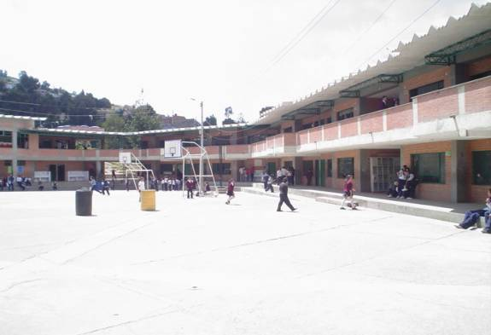 | 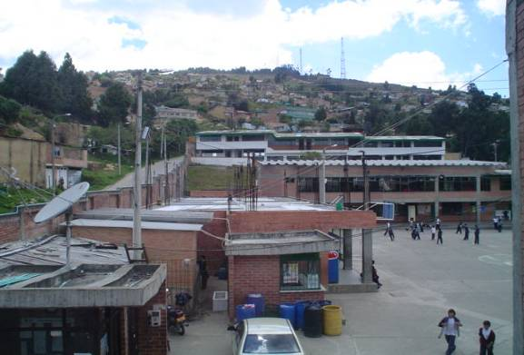
PATIO CENTRAL | OBRA INCONCLUSA

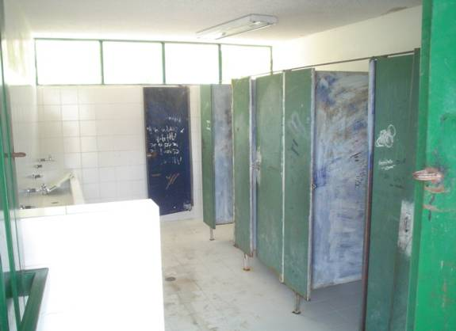 | 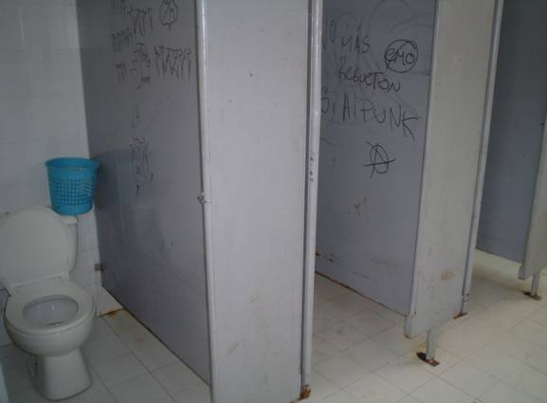
BAÑO NIÑAS | BAÑO NIÑOS

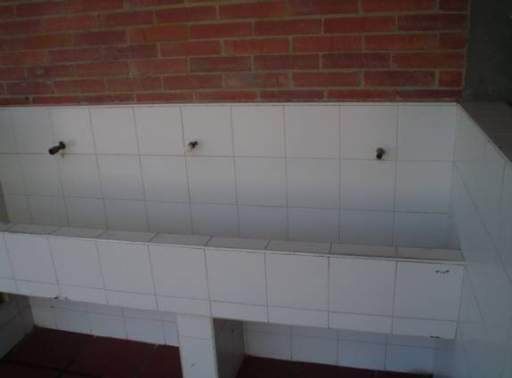 | 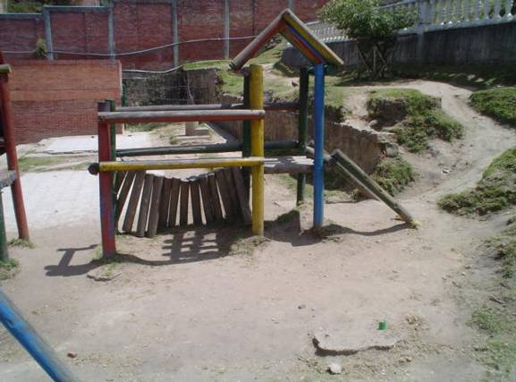
LAVAMANOS | ÁREA DE JUEGOS

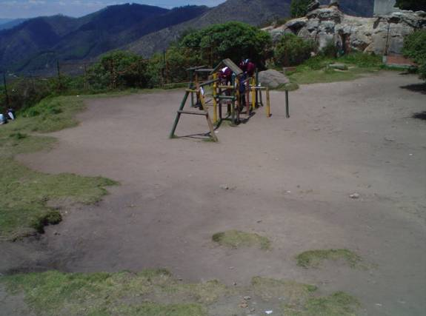 | 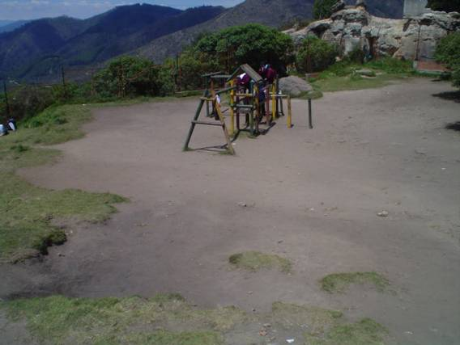
ZONAS VERDES | ZONAS VERDES

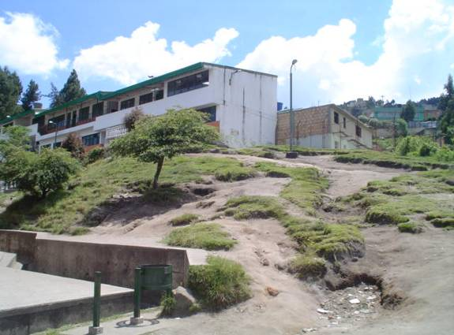 | 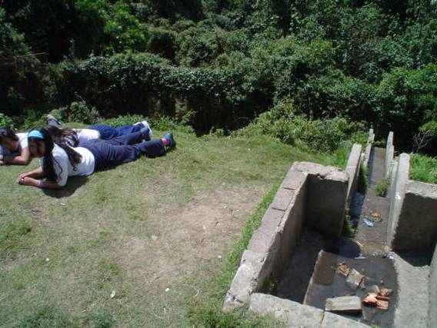
ZONAS VERDES | ZONAS VERDES

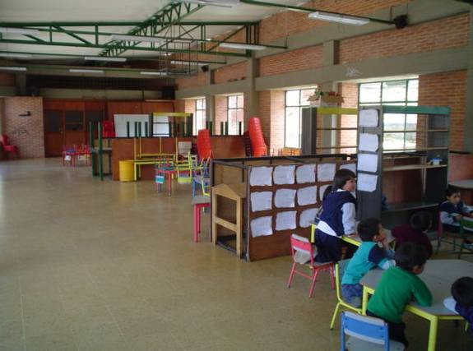
AULA MÚLTIPLE

El Hospital de Chapinero cerró tres aulas por efectos de humedad conllevando al hacinamiento, como se puede observar en la foto del aula múltiple la cual se tuvo que adaptar para recibir los tres cursos simultáneos.

1.6.2. El funcionamiento y dotación de baterías sanitarias es muy deficiente, por cuanto en ocasiones el servicio de agua es nulo y se han visto en la necesidad de comprar agua en camiones y la cantidad de baños con relación a la cantidad de alumnos que los utilizan es bajo, las instalaciones eléctricas en términos generales, funcionan correctamente, las zonas verdes están algo deterioradas por el tráfico y uso que se le da por parte de los alumnos, en el colegio no se cuenta con laboratorios de física, química ni biología. En consecuencia, no se está dando cumplimiento a lo normado en el Decreto 1860 de 1994, en su artículo 84º reglamentó la evaluación por parte del Consejo Directivo, para “…el personal docente y administrativo, los recursos pedagógicos y de Infraestructura física, para propiciar el mejoramiento de la calidad educativa que se imparte…” Se configura un hallazgo administrativo a ser tenido en cuenta por la administración.

Valorada la respuesta, se confirma el hallazgo administrativo para que se determinen, con acompañamiento de la SED, las acciones correctivas correspondientes orientadas al cumplimiento de las responsabilidades legales señaladas. Las mismas deben incluirse en el Plan de Mejoramiento a presentar para seguimiento posterior.

  - EVALUACIÓN Y CONCEPTO DE SISTEMAS DE INFORMACIÓN

1.7.1. El servicio de biblioteca no está disponible para los alumnos, ni para préstamo ni para consulta, a pesar de que en la agenda escolar se contempla un reglamento para la biblioteca donde se establecen los parámetros para el préstamo de material bibliográfico a los alumnos, éste no se cumple. El servicio es exclusivo para docentes. El único control lo ejerce la persona encargada de la biblioteca y éste se ejecuta cuando el docente presenta alguna novedad por traslado, o retiro del colegio. El formato utilizado es el “Formato de Préstamo del Material Bibliográfico”, el cual contiene el nombre del docente, la cantidad, la descripción del material, la fecha de solicitud y de entrega y la firma, estos formatos se archivan en las carpetas de cada docente, sin ningún tipo de control o seguimiento. El inventario que se maneja en las carpetas no tiene un aplicativo que maneje la información del material y permita su control. Se maneja un listado de la SED a cargo del rector, en donde figura la cuenta contable, la cantidad, descripción, referencia, valor unitario y total y fecha. Es importante señalar que la Ley 87 de 1993 en el artículo 2 “objetivos del control interno”, literal a, consagra: “Proteger los recursos de la organización, buscando su adecuada administración ante posibles riesgos que los afecten.” Por tanto, se debe ejercer control sobre los bienes encomendados minimizando los riesgos por pérdidas de los mismos, de lo contrario no se puede saber que pasará con dichos elementos. Se configura un hallazgo administrativo a ser tenido en cuenta por la administración.

Valorada la respuesta, se confirma el hallazgo administrativo para que se determinen las acciones correctivas correspondientes orientadas al cumplimiento de las responsabilidades legales señaladas. Las mismas deben incluirse en el Plan de Mejoramiento a presentar para seguimiento posterior.

En almacén no existe un procedimiento adoptado y aprobado por Consejo Directivo que permita establecer herramientas de manejo seguro de la información y ejercer controles a la misma. Los aplicativos para el manejo de la información de almacén tanto de entradas como de salidas, se llevan en hojas de cálculo Excel por parte de la encargada, información que no pudo ser corroborada en el sistema. Para la entrega de material didáctico se consigna la información manual en formatos de inventario individual a los docentes, sobre el que no se lleva ningún tipo de control y seguimiento periódico por ninguna instancia administrativa. El procedimiento es el mismo para los elementos devolutivos o de consumo como para el material didáctico. Para la elaboración del inventario no se pudo determinar la información que se maneja en el almacén. El informe de gestión que se produce con la información de gestión se presenta el 31 de septiembre de cada año y se entrega la información de inventarios y formato de bajas. El área de almacén presenta deficiente capacidad de bodegaje.

1.7.2. En cuanto al control interno, el área de almacén presenta importantes deficiencias, por cuanto, no existen procedimientos aprobados por el Consejo Directivo para el manejo de la información y de los elementos. El aplicativo para el manejo de la información es muy precario, realizado por la funcionaria que se encuentra a cargo del área, no cuenta con un archivo de respaldo en caso de daño del equipo de cómputo y no se manejan puntos de control ni internos ni externos, nadie le ha efectuado seguimiento ni control a la información y a los elementos, la persona a cargo tampoco ejerce control sobre el material didáctico en poder de docentes. No se aplican indicadores ni informes de gestión. No se cumple lo estipulado en la Ley 87 de 1993, artículo 2º “Objetivos del Sistema de Control Interno”, literal A, “Proteger los recursos de la organización, buscando su adecuada administración ante posibles riesgos que los afecten”, y en el Decreto 1860, articulo 23, “Las funciones del Consejo Directivo”. Se configura un hallazgo administrativo a ser tenido en cuenta por la administración.

Valorada la respuesta, se confirma el hallazgo administrativo para que se determinen las acciones correctivas correspondientes orientadas al cumplimiento de las responsabilidades legales señaladas. Las mismas deben incluirse en el Plan de Mejoramiento a presentar para seguimiento posterior.

  - EVALUACIÓN Y CONCEPTO DE GESTION AMBIENTAL

1.8.1. El proyecto educativo institucional y el plan operativo anual (administrativo y operativo). No contemplan la inclusión de los proyectos ambientales escolares PRAES y la conformación formal de los comités ambientales escolares, no se evidencia de las actuaciones adelantadas en este sentido. Por tanto, no se cumple lo estipulado en el Acuerdo 19 de 1996. Se configura un hallazgo administrativo a ser tenido en cuenta por la administración.

Valorada la respuesta, se confirma el hallazgo administrativo para que se determinen las acciones correctivas correspondientes orientadas al cumplimiento de las responsabilidades legales señaladas. Las mismas deben incluirse en el Plan de Mejoramiento a presentar para seguimiento posterior.

Para los proyectos ambientales no se han recibido recursos económicos de ninguna fuente, los recursos que se han recibido han sido en especie, provenientes de las entidades que patrocinan estas actividades en el colegio. Los proyectos que se manejan en el colegio desde la vigencia 2006 hasta la vigencia 2008 primer semestre, son los siguientes: Jornada de limpieza, Recuperación de quebradas, Reforestación de la bocatoma del acueducto, Semilleros de investigación, Agricultura urbana, El comité ambiental se viste de verde como expedicionarios, Reciclaje, Prevención y atención de desastres, Salud y medio ambiente, Manejo de agua potable, Visita a escenarios de ciencia y tecnología, Salidas pedagógicas, Cartografía Social, Expedición Pedagógica y Formación de Líderes Ecoturísticos.

El PRAE ha contado con el acompañamiento del Hospital de Chapinero, Cadel, Jardín Botánico, DEPAE, IDRD, EAAB, Secretaría de Salud y DAMA.

1.8.2. No existen programas de ahorro y uso racional de los servicios públicos. La Ley 87 de 1993 en el artículo 2 objetivos del control interno literal a, “Proteger los recursos de la organización, buscando su adecuada administración ante posibles riesgos que los afecten.” En consecuencia, no se adelantan campañas de ahorro en el consumo, ocasionando mayores gastos que se podrían redireccionar en beneficio de la institución. Se configura un hallazgo administrativo a ser tenido en cuenta por la administración.

Valorada la respuesta, se confirma el hallazgo administrativo para que se determinen las acciones correctivas correspondientes orientadas al cumplimiento de las responsabilidades legales señaladas. Las mismas deben incluirse en el Plan de Mejoramiento a presentar para seguimiento posterior.

1.9. CONTROL DE ADVERTENCIA

Se presentó un documento donde la administración responde a cada uno de los puntos del control de advertencia el cual contiene los siguientes puntos:

OBSERVACIONES ATENDIDAS AL MENSAJE DE ADVERTENCIA DE LA CONTRALORIA DISTRITAL AÑO 2006

Deficiencias en relación con el consejo directivo

1) Se conforma el Consejo Directivo extemporáneamente y se eligen los delegados con posterioridad a los 60 días de inicio del periodo académico, afectando el normal funcionamiento de este órgano directivo, en contravención a las funciones señaladas en la Ley 115 del 8 de Febrero de 1994, Artículos 21 23, 29, 143 y 144.

Los estamentos, donde su conformación y nombramiento dependen de las directivas de la Institución son conformados oportunamente: estos son cuerpo docente y estudiantil. Los demás estamentos se convocan pero en algunas oportunidades es difícil logar su asistencia y el sector productivo es casi imposible.

2) No se están aplicando las normas y procedimientos de Control Interno para el manejo del riesgo en las áreas de presupuesto, compras, contratación, custodia y administración de inventarios, transporte y refrigerios. Tampoco existen registros que permitan verificar las recientes versiones actualizadas de los manuales, lo que conduce a evidenciar la falta de aplicación de los principios y objetivos del Sistema de Control Interno establecidos en la 87 del 29 de noviembre de 1993, que se define como “el sistema de control interno integrado por el esquema organizacional, y el conjunto de los planes, métodos, principios, normas, procedimientos y mecanismos de verificación y evaluación”, en concordancia con el artículo 10, literal e) del Decreto 992 del 21 de mayo de 2002, que señala como funciones del Consejo Directivo “reglamentar los procedimientos presupuestales, las compras, la contratación de servicios personales, el control interno, el manejo de inventarios y el calendario presupuestal, con sujeción a las normas vigentes”

Se presento y aprobó por parte del Consejo Directivo el Reglamento de contratación y control interno.

3) El Plan de Compras de las IED, no se encuentra aprobado por el Consejo Directivo, lo que permite entrever que este organismo de administración no está participando activamente en decisiones de adquisiciones, incumpliendo presuntamente lo señalado en párrafo final del artículo 3º del Decreto1857 del 3 de agosto de 1957 que indica: “las adquisiciones señaladas en los literales b) Compra de Equipo, c) Materiales y suministros, h) Impresos y publicaciones, se harán con sujeción al plan de compras debidamente aprobado por el Consejo Directivo”. (El subrayado es nuestro).

Se presento y adopto en Consejo Directivo el Plan de Compras. El cual debe hacerse en cada vigencia.

4) La contratación de servicios profesionales, se realiza sin autorización previa del Consejo Directivo, haciendo caso omiso al inciso c) numeral 2 del artículo 3º. del Decreto 1857 del 3 de agosto de 1957, que señala: “Prestación de Servicios Profesionales excluyendo los de docencia y de conformidad con el régimen legal vigente, caso en el cual los contratos requieren la autorización el Consejo Directivo y deberán ser ejecutados durante el calendario escolar, salvo las excepciones determinadas por el mismo consejo”. (El subrayado es nuestro).

La contratación de servicios profesionales se han presentado las propuestas allegadas para su autorización y aprobación.

5) No se está efectuando la evaluación anual institucional del personal docente y administrativo como lo señala la Ley 115 de 1994, artículo 84: “El Consejo Directivo adelantará evaluación institucional anual para el personal docente y administrativo, los recursos pedagógicos y de infraestructura física, para propiciar el mejoramiento de la calidad educativa que se imparte”, dado que no se evidenció ningún documento que soporte dichas evaluaciones.

En la Institución anualmente se elabora este informe y se entrega en el Cadel dentro de los términos señalados.

6) Los Estados Contables a 31 de diciembre de 2005, no fueron dictaminados ni se encuentran rubricados por el Revisor Fiscal, lo que permite evidenciar la falta de confiabilidad de la información financiera. Tampoco se encuentran aprobados ni registrados mediante actas del Consejo Directivo en presunta contravención a lo dispuesto en el artículo 5º. parágrafo tercero, del Decreto 1857 del 3 de agosto de 1994 y el artículo 10º, literal d) del Decreto 992 de mayo 21 de 2002, Funciones del Revisor Fiscal. En otras palabras, no son confiables y no reflejan su razonabilidad.

Siempre se han presentado los estados financieros dictaminados

7) El Consejo Directivo no ha adoptado mediante Acuerdo el funcionamiento de la Caja Menor para gastos imprevistos y urgentes, tal y como lo ordena la norma, dicha reglamentación es expedida por el rector a través de resolución, extralimitándose en sus funciones sin aprobación del Consejo. Se desestima lo señalado en el Decreto 1857 del 3 de agosto de 1994, artículo 13, “Caja menor para sufragar gastos de carácter urgente e imprescindible, definidos por el Consejo Directivo. Parágrafo. La ordenación de la caja menor estará a cargo del rector o director”. (El subrayado es nuestro).

Se incluye en el reglamento de contratación y control aprobada por Consejo Directivo

8) Se encontraron inconsistencias en las actas del Consejo Directivo tales como: falta de aprobación, en su mayoría no se encuentran firmadas, notándose ausencia de los delegados (alumnos, exalumnos, sector productivo organizado en el ámbito local o subsidiarios de las entidades que auspicien o patrocinen el funcionamiento del establecimiento educativo y padres de familia), no se especifica claramente el contenido de los temas tratados y decisiones adoptadas, expedición de acuerdos y archivo de documentos de las sesiones entre otros, por lo que se dificulta evaluar el cumplimiento de sus responsabilidades y su participación en la dirección institucional. No obstante lo anterior, el Consejo Directivo además de las normas mencionadas anteriormente, está haciendo caso omiso a las siguientes: Decreto 1537 del 26 de julio de 2001. Administración del riesgo; Resolución 219 del 3 de Febrero de 1999 expedida por la Secretaría de Educación. “Por la cual se establecen criterios y Procedimientos para la adjudicación y Contratación de arrendamiento de los espacios para el funcionamiento de tiendas escolares; restaurantes; cafeterías y casetas de los establecimientos educativos oficiales de Santa Fe de Bogotá, D.C.”; Ley 715 del 21 de Diciembre de 2001. Artículo 10. Numeral 10.15.; Decreto 992 de Mayo 21 de 2002, expedido por el Gobierno Nacional, Artículo 10: Funciones del Consejo, literal c) Aprobar las adiciones al presupuesto vigente, así como también los traslados presupuestales que afecten el acuerdo anual del presupuesto”.

Se hará seguimiento al libro de actas de Consejo Directivo para que se dejen consignadas las decisiones tomadas y sea firmado de manera oportuna y se archiven de manera adecuada los anexos correspondientes a informes entregados o analizados en cada una de las reuniones.

Deficiencias en relación con el presupuesto

1) Existen inconsistencias en el cierre presupuestal, no se califican en todos los casos las reservas presupuestales mediante un acto administrativo por parte de la rectoría, no elaboran actas de anulación de disponibilidades. Al cierre de presupuesto se elabora el acto administrativo de reservas presupuestales

2) Se encuentran fallas en la aprobación, presentación y liquidación del presupuesto anual por parte de la IED y la SED. No se está cumpliendo oportunamente con la presentación del proyecto de presupuesto antes del 1º. de noviembre al Consejo Directivo, (artículo 8 del Decreto 1035 de 1997) y a la Secretaría de Educación antes del 15 de noviembre (artículo 9 del Decreto Distrital 1035 del 29 de Octubre de 1997).
El Decreto Distrital 1035 del 29 de Octubre de 1997 artículos 8 y 9, establece que el Consejo debe aprobar el presupuesto y la Rectoría liquidarlo, son actividades que deben realizarse por separado de acuerdo con las competencias legales asignadas de cada órgano de gestión.

La elaboración del presupuesto se retrasa dado que la SED demora la expedición de los lineamientos correspondientes y las Resoluciones pertinentes.

3) Se observa la inexistencia de actos administrativos de aprobación de modificaciones presupuestales.

Las modificaciones presupuestales siempre han sido presentadas y aprobadas mediante acuerdos de consejo directivo.

4) Se encuentran aprobaciones de traslados presupuestales por parte del rector, cuando son de competencia del Consejo Directivo. El artículo 11, literal c) del Decreto No. 992 de 2002, ordena al rector de las instituciones educativas: “Elaborar los proyectos de adición presupuestal, debidamente justificados y presentarlos, para aprobación, al Consejo Directivo, así como también los proyectos relacionados con los traslados presupuestales”. De igual manera, el artículo 10. Literal c) establece como función del Consejo Directivo: “aprobar las adiciones al presupuesto vigente, así como también los traslados presupuestales que afecten el acuerdo anual del presupuesto”. (El subrayado es nuestro). Los traslado presupuéstales son aprobados por Consejo Directivo

5) Se evidenció una inadecuada planeación y ejecución del presupuesto de gastos con destinación específica de las IED. Se hacen adiciones al presupuesto en el comienzo de la vigencia, de recursos que no fueron ejecutados en la vigencia anterior, incumpliendo presuntamente con lo señalado en el Decreto Distrital 714 del 15 de noviembre de 1996, Artículo 13 literal c), y Acuerdo 24 de 1995 Artículo 11, Principio de Anualidad. “El año fiscal comienza el 1º. de enero y termina el 31 de diciembre de cada año. Después del 31 de diciembre no podrán asumirse compromisos con cargo a las apropiaciones del año fiscal que se cierra en esa fecha y los saldos de apropiación no afectados por compromisos caducarán sin excepción” y el artículo 61º.- “De las Apropiaciones y Reservas. Las apropiaciones incluidas en el Presupuesto Anual del Distrito son autorizaciones máximas de gastos que el Concejo aprueba para ser ejecutadas o comprometidas durante la vigencia fiscal respectiva. Después del 31 de diciembre de cada año, estas autorizaciones expiran y en consecuencia no podrán comprometerse, adicionarse, transferirse ni contracreditarse”. En la Institución no se han asumido compromisos con cargo a vigencias anteriores.

6) Se observa una inadecuada afectación de los rubros presupuestales del Presupuesto de Gastos “Compra de Equipo” y “Materiales y Suministros”. El Decreto 1857 de agosto de 1994 determinó en el Artículo 3º. destinación de los recursos, parágrafo 1º literal b) “Compra de Equipo: adquisición de los bienes de consumo duradero que deban inventariarse…”, literal c) “Materiales y Suministros: bienes de consumo final que no son objeto de devolución, como papel y útiles de escritorio, material didáctico…” (El subrayado es nuestro).Se aclararon y unificaron criterios para la afectación de estos dos rubros presupuestales.

7) Se presenta fallas en el archivo, foliación y empaste de las órdenes de pago. Se solicito al auxiliar financiero tener un control más estricto en la foliación de los documentos que se emiten

Deficiencias en relación con la contratación

1) El Consejo Directivo no se está ajustando a lo establecido al literal f) artículo 10 del Decreto 992 de mayo 21 de 2002, en el sentido de “Determinar los actos y contratos que requieran su autorización expresa, cuando no sobrepasen los veinte (20) salarios mínimos mensuales vigentes y reglamentar sus procedimientos, formalidades y garantías, cuando lo considere conveniente”, en presunta contravención a las normas legales de contratación vigentes. Se contempla dentro del reglamento de contratación aprobado por Consejo Directivo

2) Los Manuales de Contratación de las IED se encuentran desactualizados y no incluyen los actos y contratos que requieren autorización expresa del Consejo directivo, especialmente los que pasan los 10 SMLMV y los servicios profesionales prescritos en el artículo 3º. Numeral 2. literal c) del Decreto 1857 del 3 de agosto de 1994, entre ellos los del contador y revisor fiscal, ni tampoco, la función asignada en el artículo 4º. de la Resolución 219 del 3 de Febrero de 1999 expedida por la SED, para la adjudicación y contratación del arrendamiento de los espacios para el funcionamiento de tiendas escolares, restaurantes, cafetería y casetas. Se revisaron los manuales existentes y la SED entrego una guía de gestión.

3) En el caso de la contratación hasta 20 SMLMV, los manuales de contratación no establecen los requisitos de la misma, tales como justificación, número de ofertas, evaluación y selección de proponentes, registro de proveedores, anticipo, publicaciones, pólizas, tipo de contrato, pagos, publicación y liquidación de los contratos, que garantice el control adecuado del proceso contractual. Se revisaron los manuales existentes y la SED entrego una guía de gestión.

2. ANEXOS:

HALLAZGOS DETECTADOS Y COMUNICADOS
TIPO DE HALLAZGO | CANTIDAD | VALOR | REFERENCIACIÓN
ADMINISTRATIVOS | 22 |  | 1.1.1, 1.1.2., 1.1.3., 1.2.1., 1.2.2., 1.3.1., 1.3.2., 1.3.3., 1.3.4., 1.3.5., 1.3.6., 1.4.1., 1.4.2., 1.5.1., 1.5.2., 1.5.3., 1.6.1., 1.6.2., 1.7.1., 1.7.2., 1.8.1., 1.8.2.
FISCALES | 0
DISCIPLINARIOS | 5 |  | 1.3.3., 1.3.4., 1.3.6., 1.5.1., 1.6.1.
PENALES | 0

